中粮信托·华业资本集合资金信托计划
2019年3月监管报告

项目名称：中粮信托·华业资本集合资金信托计划
委托方：中粮信托有限责任公司
受托方：北京康正宏基房地产评估有限公司
监管人员：李文军 杨菲菲
日期：二零一九年四月八日
目录
1项目基本情况 1
2本月重大事件披露 1
3项目五证办理及施工进度情况 2
3.1项目五证办理情况说明 2
3.2项目2019年3月施工进度情况 2
4印鉴使用情况 4
5资金情况 5
5.1资金流出情况 5
5.2资金流入情况 7
5.3各账户余额 8
附件 9
附件一 交通银行办理更换U盾手续资料 9

为了方便阅读之目的，本报告中将部分名称简写为：
·项目公司：北京君合百年房地产开发有限公司
·中粮信托：中粮信托有限责任公司
·康正：北京康正宏基房地产评估有限公司

1项目基本情况
标的为项目公司建设的玫瑰东筑家园项目，位于北京市通州区梨园镇小街村，东至砖厂北里，南至香溪家园，西至临河里路，北至小街之春嘉园。
项目用地面积8228.23平方米，规划总建筑面积28941.71平方米。土地使用期限：国有建设用地使用权住宅2002年4月16日起至2072年4月15日止；商业2002年4月16日起至2042年4月15日止；办公、仓储、地下车库2002年4月16日起至2052年4月15日止。
标的项目拟建1#楼为住宅楼，地上最高13层，地下2层，总户数163户（其中：1 居 32 套，2 居 45套，3 居 81 套，4 居 2 套，复式 3 套）；2#~4#楼为配套服务楼。
标的项目与八通线土桥地铁站和临河里地铁站相距约七八百米路程。标的项目东距东六环路约1.5公里，南距京哈高速公路约4公里。项目周边有学校（史家小学通州分校，北京育才学校通州分校）、医院（东直门医院东区）、商场（蓝岛大厦通州店）等配套设施和人文景观（通州大运河森林公园）。

2本月重大事件披露
（1）2019年3月4日，项目公司营销部外借《建设工程规划许可证》，报送北京市规划和国土资源管理委员会通州规划委员会进行面积变更（《建设工程规划许可证》附件中住宅建筑面积与地价款缴款证明住宅建筑面积不一致），至本月底变更工作尚未完成。
（2）标的项目春节后放假后，于2019年3月18日正式恢复施工。
（3）交通银行北京通州支行账户网银录入U盾、复核U盾因长期使用出现不同程度的损坏，项目公司于2019年3月22日对以上账户的两枚网银U盾进行了更换，有关密码同时进行了变更。

3项目五证办理及施工进度情况

3.1项目五证办理情况说明
标的项目《建设工程规划许可证》变更手续及《商品房预售许可证》办理中，其他证件齐备。

3.2项目2019年3月施工进度情况
截至2019年3月31日，1#住宅楼主体结构封顶，现进行二次结构、内装和外墙施工；配套服务楼2#楼主体结构施工中，配电房结构封顶；4#楼主体结构封顶，准备进行二次结构施工。
（转下页）

标的项目现场照片
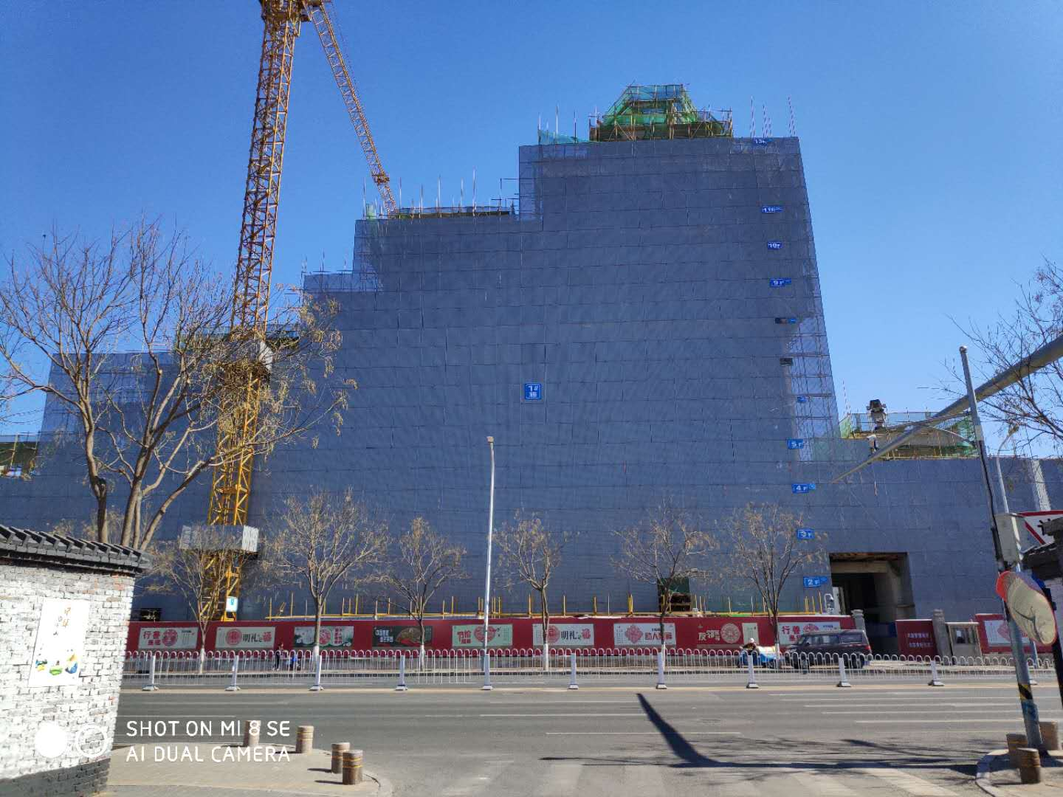
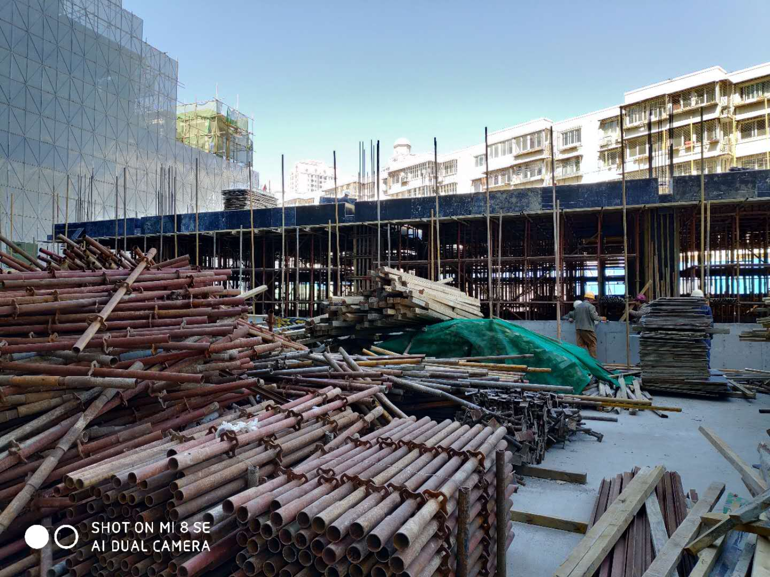

- 标的项目1号楼西侧 2、标的项目2号配套楼施工现场

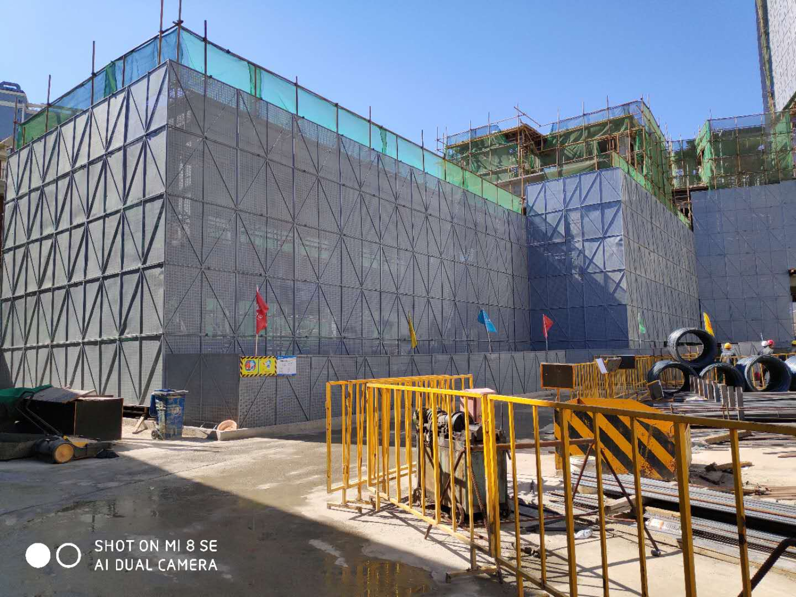

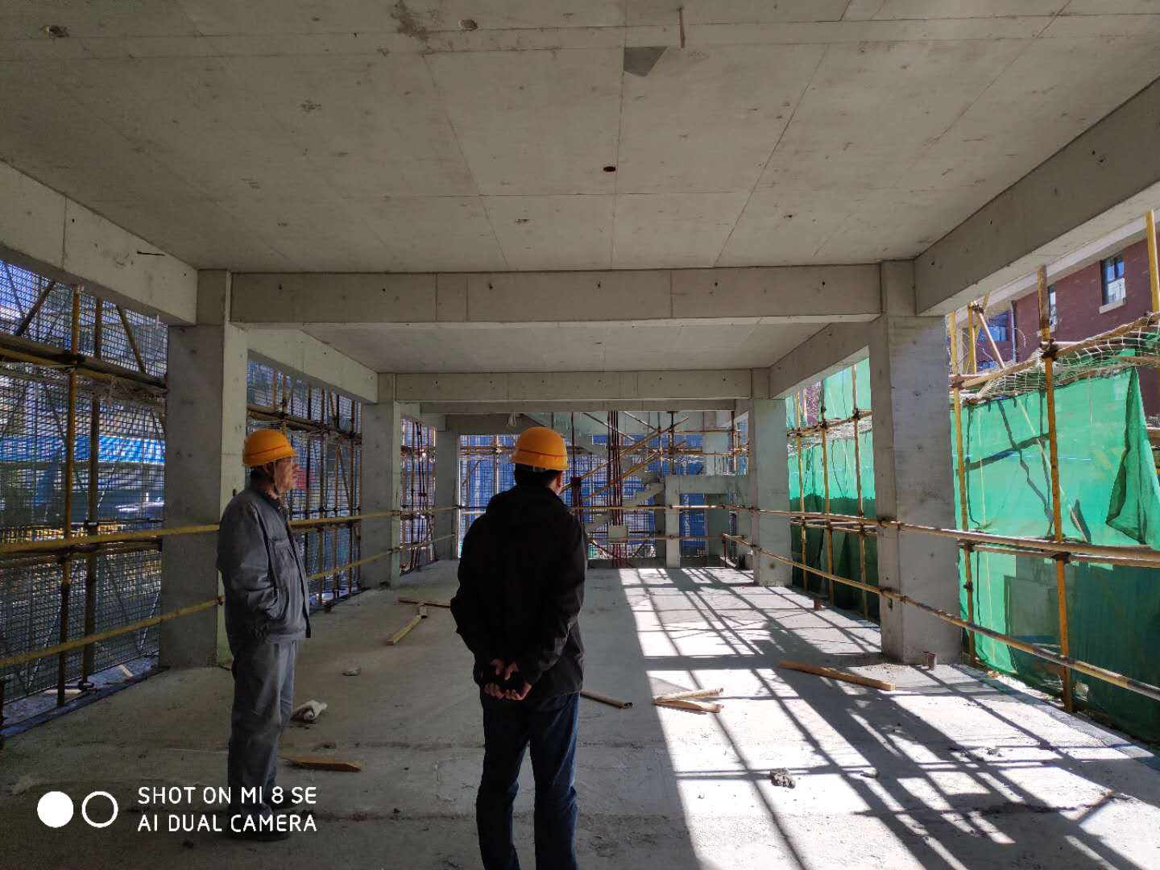

3、项目楼西北外景

3、标的项目项目4号配套楼 4、标的项目4号配套楼1层现场
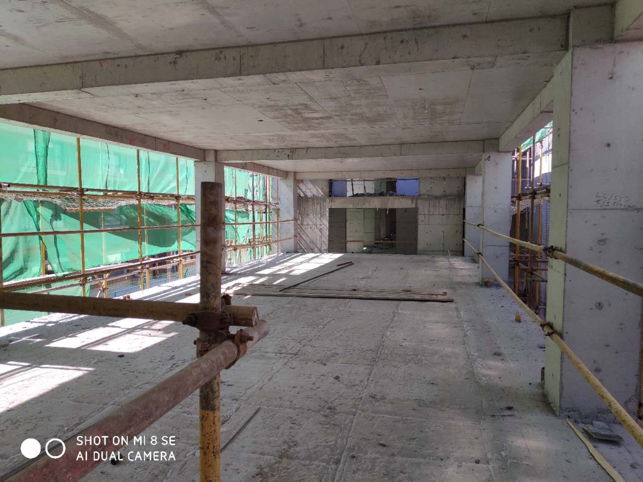
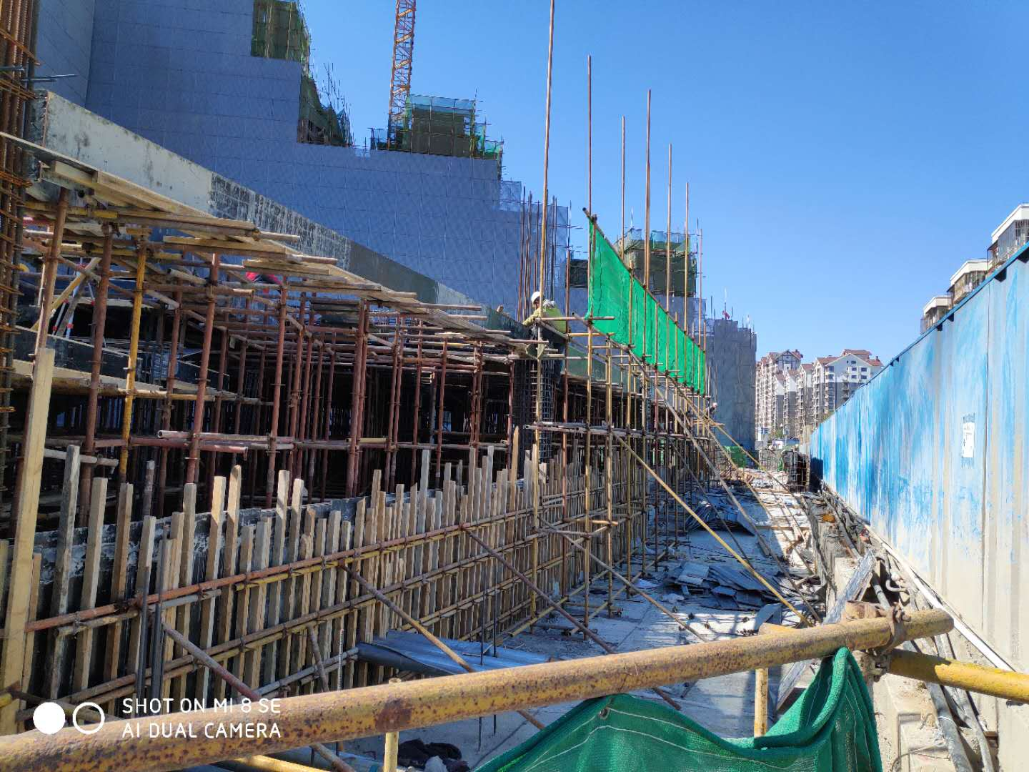

5、标的项目4号配套楼2层现场 6、标的项目2号配套楼北侧地下车库坡道

4印鉴使用情况
对于印鉴的使用，监管人员与项目公司工作人员按照监管协议及后续用章/印流程约定，履行印鉴使用流程，并通过相关负责人审批，待中粮信托有关人员审批后方给予盖章。使用情况详见下表：
2019年3月印章使用情况表
日期 | 印鉴名称 | 用印事由 | 用印材料 | 申请部门 | 经办人 | 施印人
2019.3.4 | 合同章 | 与北京京辰博大电气工程安装有限公司的工程款支付协议 | 工程款支付协议（一式六份） | 预算部 | 赵欣霞 | 刘珍
2019.3.5 | 公章 | 业主办理工商注册登记，需要住所证明 | 住所证明、A12大房本复印件 | 资产管理部 | 王谦 | 刘珍
2019.3.5 | 公章 | 解除租房合同 | 租赁合同解除通知 | 资产管理部 | 王谦 | 刘珍
2019.3.5 | 公章 | 房屋租赁 | 房屋移交确认书（一式六份） | 资产管理部 | 王谦 | 刘珍
2019.3.5 | 发票专用章 | 业主办理房产证需用（发票丢失，需用复印件盖章） | 发票（6张，一式两份） | 财务部 | 陈雅渝 | 刘珍
2019.3.5 | 发票专用章 | 三月份收款开发票 | 发票 | 财务部 | 陈雅渝 | 刘珍
2019.3.5 | 公章 | 与租户商谈产权出售事宜 | 联系地址变更通知函、征询函 | 营销部 | 琬琰 | 刘珍
2019.3.5 | 公章 | 中国人寿办理消防验收 | A12规划许可证及附件、A12竣工验收备案表、A12房屋原始平面图 | 资产管理部 | 张洁 | 刘珍
2019.3.7 | 公章 | 解除房屋租赁合同 | 租赁合同解除协议 | 资产管理部 | 王谦 | 刘珍
2019.3.7 | 公章 | 房屋租赁 | 房屋移交确认单 | 资产管理部 | 王谦 | 刘珍
2019.3.7 | 公章 | 征询函内容变更通知 | 征询函内容变更通知 | 资产管理部 | 王谦 | 刘珍
2019.3.7 | 公章 | 销售人员胸牌信息变更 | 北京市商品房销售人员胸牌信息变更申请表 | 销售开发部 | 马健 | 刘珍
2019.3.7 | 公章 | 购房家庭信息录入错误进行变更说明 | 华业东方玫瑰复核家庭认购情况说明 | 销售开发部 | 马健 | 刘珍
2019.3.8 | 财务章、 法人章 | 银行报税 | 银行端查询缴款凭证 | 财务部 | 陈雅渝 | 刘珍
2019.3.11 | 公章 | 报通州区建委 | 建设工程五方责任情况自查表、建设工程五方责任情况自查表（汇总表）(一式三份) | 工程部 | 魏小梅 | 刘珍
2019.3.11 | 公章 | 委托办理通州区临河里1号楼1层-027、029、034、088、090、095、133、136、137、139、140、141已售车位房产证 | 营业执照复印件、三证合一说明、受托人身份证复印件、授权委托书(各一式十二份） | 财务部 | 苏永昌 | 刘珍
2019.3.11 | 公章 | 前往工商局、不动产登记中心查询公司股权及自持房屋查封登记情况 | 授权委托书、营业执照复印件、法人身份证复印件、在职证明、受托人身份证复印件 | 法务合约部 | 余健 | 刘珍
2019.3.12 | 公章 | 业主办理执照迁入及五层健身房物业费变更 | 营业执照复印件（一式三份）、备忘录（一式两份） | 资产管理部 | 王谦 | 刘珍
2019.3.12 | 公章 | 复工验收报告 | 复工条件验收报告（一式四份） | 工程部 | 刘珍代办 | 刘珍
2019.3.14 | 公章 | 向北京市通州区住房和城乡建设委员会测绘所申请补打《房屋登记表》 | 补打《房屋登记表》申请 | 营销开发部 | 马健 | 刘珍
2019.3.14 | 公章 | 专项维修资金业主信息变更：30-124、30-125、7-1-103 | 北京市住房资金管理中心住宅专项维修资金业务申请单 | 营销开发部 | 马健 | 刘珍
2019.3.14 | 合同章 | 房屋租赁转租协议 （A12-101、211) | 《租赁合同》权利义务转让协议（一式六份） | 资产管理部 | 张洁 | 刘珍
2019.3.14 | 合同章 | 房屋租赁转租协议 （A12-714、715、716) | 《租赁合同》权利义务转让协议（一式六份） | 资产管理部 | 张洁 | 刘珍
2019.3.14 | 合同章 | 房屋租赁 | 房屋租赁合同（一式六份） 房屋移交确认书（一式四份） | 资产管理部 | 张洁 | 刘珍
2019.3.15 | 公章 | 房屋租赁解除协议 | 《房屋租赁合同》解除协议（一式两份） | 资产管理部 | 王谦 | 刘珍
2019.3.15 | 公章 | 租赁通知 | 关于尽快签订租赁合同的通知 | 资产管理部 | 王谦 | 刘珍
2019.3.15 | 公章 | 租户办理工商登记 | 住所证明、A12大房本复印件 | 资产管理部 | 王谦 | 刘珍
2019.3.18 | 公章 | 租户办理工商登记 | 住所证明（两份）、营业执照复印件 | 人力行政部 | 冷双 | 刘珍
2019.3.18 | 公章 | 办理项目工程复工 | 工程复工报审表、通州区在施工程台账（各一式四份） | 工程部 | 魏小梅 | 刘珍
2019.3.19 | 公章 | 公司监事变更备案 | 指定委托书、营业执照复印件、企业特殊预约申请 | 人力行政部 | 张苏光 | 刘珍
2019.3.20 | 公章、财务章、 法人章 | 年报审计 | 企业询证函、银行询证函 | 财务部 | 陈雅渝 | 刘珍
2019.3.21 | 公章 | 住户办理工商登记 | 住所证明、A12大房本 | 资产管理部 | 王谦 | 刘珍
2019.3.21 | 发票专用章 | 收款发票盖章 | 发票 | 财务部 | 陈雅渝 | 刘珍
2019.3.21 | 公章 | 26-27页、28-29页更正处盖章 | 建行个人住房（商业用房）借款合同 | 财务部 | 陈雅渝 | 刘珍
2019.3.21 | 公章 | 年报审计 | 企业询证函、银行询证函 | 财务部 | 陈雅渝 | 刘珍
2019.3.21 | 合同章、法人章 | 房屋租赁推介合作 | 租赁推介合作协议（一式四份） | 资产管理部 | 王谦 | 刘珍
2019.3.21 | 公章 | 住户办理工商登记 | 住所证明（两份）、A12楼大房本 | 资产管理部 | 王谦 | 刘珍
2019.3.21 | 公章 | 解除租赁 | 清场通知（一式五份） | 资产管理部 | 王谦 | 刘珍
2019.3.26 | 法人章、 财务专用章 | 对账截止2019年2月28日 | 上海浦东发展银行北京分行余额对账单 | 财务部 | 陈雅渝 | 刘珍
2019.3.26 | 公章 | 年报审计用，中粮信托询证函 | 借款询证函 | 财务部 | 陈雅渝 | 刘珍
2019.3.26 | 发票专用章 | 收款发票盖章 | 发票 | 财务部 | 陈雅渝 | 刘珍
2019.3.26 | 财务专用章 | 空白收据盖章 | 三联收据 | 财务部 | 陈雅渝 | 刘珍
2019.3.26 | 合同章 | A12-904房屋租赁 | 房屋租赁意向书（一式四份） | 资产管理部 | 张洁 | 刘珍
2019.3.29 | 公章 | 租户办理工商登记 | 住所证明，59号楼大房本复印件、营业执照复印件 | 人力行政部 | 冷双 | 刘珍

5资金情况

5.1资金流出情况
2019年3月监管项目公司共计获批18笔用款，资金总额7742170.72元；银行自动扣缴4笔，资金201181.86元；资金流出总额共计7943352.58元。其中交行出款共计7514003.75元，建行出款共计188893.6元，北京银行出款240455.23元。以上资金流出中不含银行自动扣除的工本费、手续费以及项目公司账户间的往来款。
2019年3月资金流出情况表
序号 | 收款单位（或个人） | 资金用途 | 付款金额（元） | 支付日期 | 出款行 | 用款类型
1 | 北京市社保基金代收款过渡户 | 社保代扣 | 137131.66 | 2019.3.5 | 建设银行 | 管理费（自动扣缴）
2 | 员工张苏光 | 报销款 | 18589.78 | 2019.3.5 | 交通银行 | 管理费
3 | 员工藕满意 | 生育报销 | 1400.00 | 2019.3.5 | 交通银行 | 管理费
4 | 员工杨瑞雪 | 生育报销 | 5840.00 | 2019.3.5 | 交通银行 | 管理费
5 | 业主王庆宇 | 退契税 | 5813.76 | 2019.3.5 | 交通银行 | 营销费用
6 | 北京市通州区住房和城乡建设委员会测绘所 | 测绘费余款 | 27175.28 | 2019.3.6 | 交通银行 | 营销费用
7 | 北京华源热力管网有限公司 | 采暖费 | 282017.6 | 2019.3.11 | 交通银行 | 管理费
8 | 陈雅渝 | 印花税 | 1135.7 | 2019.3.11 | 交通银行 | 营销费用（陈雅渝柜台缴纳）
9 | 国家税务总局北京市通州区税务局 | 增值税 | 12288.26 | 2019.3.11 | 北京银行 | 管理费（自动扣缴）
10 | 建行代收中国联合网络通信有限公司话费户 | 网络通信及话费费 | 551.94 | 2019.3.13 | 建设银行 | 管理费（自动扣缴）
11 | 北京康年养老服务有限公司 | 华业绩效 | 200000.00 | 2019.3.14 | 交通银行 | 管理费
12 | 国家税务总局北京市通州区税务局 | 个人所得税 | 12873.99 | 2019.3.14 | 交通银行 | 管理费
13 | 国家税务总局北京市通州区税务局 | 附加税 | 1228.83 | 2019.3.14 | 交通银行 | 营销费用
14 | 赵欣霞等21人 | 员工工资 | 228166.97 | 2019.3.18 | 北京银行 | 管理费
15 | 北京住房公积金管理中心 | 住房公积金 | 51210.00 | 2019.3.20 | 建设银行 | 管理费（自动扣缴））
16 | 中粮信托有限责任公司 | 中粮信托本年度一季度利息 | 3870000.00 | 2019.3.21 | 交通银行 | 其他
17 | 北京康年养老服务有限公司 | 华业绩效工资 | 3000000.00 | 2019.3.21 | 交通银行 | 管理费
18 | 员工任晓琦 | 办公用品耗材报销 | 1432.00 | 2019.3.22 | 交通银行 | 管理费
19 | 员工冷双 | 办公用品报销 | 355.00 | 2019.3.22 | 交通银行 | 管理费
20 | 业主张颖 | 退契税 | 5156.85 | 2019.3.22 | 交通银行 | 管理费
21 | 业主张倩 | 退契税 | 9026.22 | 2019.3.22 | 交通银行 | 管理费
22 | 凤岩岩 | 解除房屋租赁合同，退租金、押金 | 71958.74 | 2019.3.29 | 交通银行 | 营销费用
合计（元） |  |  | 7943352.58 | —— | —— | ——
注：以上资金流出不含银行自动扣除的手续费、工本费。

5.2资金流入情况
2019年3月，项目公司由华业·东方玫瑰项目中收取房屋租金和房屋买卖收入共计19093790.26元。以上资金流入不含其他账户往来款和利息收入等。具体情况如下表：
资金流入情况表
单位名称 | 事由 | 金额（元） | 日期 | 银行
北京瞰城农业发展有限公司 | 房屋租金 | 426697.41 | 2019-3-4 | 交通银行
商户 | 房屋租金 | 19042.00 | 2019-3-5 | 交通银行
北京肯德基有限公司 | 房屋租金 | 207900.00 | 2019-3-8 | 交通银行
北京必胜客比萨饼有限公司 | 房屋租金 | 110700.00 | 2019-3-8 | 交通银行
北京佳乐优学教育咨询有限公司 | 房屋租金 | 659362.31 | 2019-3-11 | 交通银行
北京通糖物美便利超市有限公司 | 房屋租金 | 1709432.82 | 2019-3-12 | 交通银行
商户 | 房屋租金 | 34538.52 | 2019-3-16 | 交通银行
刘慧贤 | 房屋租金 | 37882.85 | 2019-3-16 | 交通银行
北京雅致模块化建筑有限公司 | 房屋租金 | 163196.85 | 2019-3-18 | 交通银行
韩丹 | 房屋租金 | 32282.25 | 2019-3-19 | 交通银行
北京四大天使汇企业管理有限公司 | 房屋租赁保证金 | 3600.00 | 2019-3-19 | 交通银行
中国人寿保险股份有限公司北京市分公司 | 房屋租金 | 220222.09 | 2019-3-19 | 交通银行
商户 | 房屋租金 | 70277.32 | 2019-3-20 | 交通银行
北京好明天科技有限公司 | 房屋租金 | 60520.39 | 2019-3-20 | 交通银行
慧鱼音画（北京）教育科技有限公司 | 房屋租金 | 97790.60 | 2019-3-20 | 交通银行
北京星美互动文化传媒有限公司 | 房屋租金 | 27195.26 | 2019-3-20 | 交通银行
北京新韵福文化有限责任公司 | 房屋租金 | 37430.33 | 2019-3-20 | 交通银行
通州区妇幼保健医院 | 购房订金 | 4999980.00 | 2019-3-21 | 交通银行
北京溢福元商贸有限公司小街吴裕泰茶庄 | 房屋租金 | 38408.70 | 2019-3-21 | 交通银行
北京悠舞飞扬文化传播有限公司 | 房屋租金 | 85108.30 | 2019-3-22 | 交通银行
北京思童教育咨询有限公司 | 房屋租金 | 27068.22 | 2019-3-22 | 交通银行
商户 | 房屋租金 | 19890.00 | 2019-3-23 | 交通银行
北京麦芒服装设计有限公司 | 房屋租金 | 53209.8 | 2019-3-25 | 交通银行
博童奇缘（北京）文化艺术发展有限公司 | 房屋租金 | 52216.46 | 2019-3-25 | 交通银行
北京龟兔赛跑教育咨询有限公司 | 房屋租金 | 360496.68 | 2019-3-25 | 交通银行
梁春旭 | 房屋租金 | 134797.48 | 2019-3-25 | 交通银行
商户 | 房屋租金 | 67692.19 | 2019-3-26 | 交通银行
赛思迪（北京）教育咨询有限公司 | 房屋租金 | 101507.27 | 2019-3-26 | 交通银行
闫恒松 | 房屋租金 | 4462.93 | 2019-3-26 | 交通银行
北京博宇利君文化传播有限公司 | 房屋租金 | 23576.28 | 2019-3-26 | 交通银行
北京梓晟物业管理有限公司 | 房屋租金 | 76500 | 2019-3-26 | 交通银行
商户 | 房屋租金 | 37572.1 | 2019-3-27 | 交通银行
北京北木美容美发有限公司 | 房屋租金 | 20693.28 | 2019-3-27 | 交通银行
北京可丽儿文化传媒有限公司 | 房屋租金 | 33392.54 | 2019-3-27 | 交通银行
宋雄杰 | 房屋租金 | 19422.59 | 2019-3-27 | 交通银行
王内琪 | 房屋租金 | 93636.72 | 2019-3-27 | 交通银行
北京小龙坎餐饮管理有限公司 | 房屋租金 | 175891.63 | 2019-3-27 | 建设银行
张海峰 | 房屋租金 | 78416.63 | 2019-3-27 | 建设银行
商户 | 房屋租金 | 118133.6 | 2019-3-28 | 交通银行
友居（北京）公寓管理有限公司 | 房屋租金 | 468785.95 | 2019-3-28 | 交通银行
楚维迪科技（北京）有限公司 | 房屋租金 | 26901.06 | 2019-3-28 | 交通银行
北京语橙教育科技有限公司 | 房屋租金 | 327894.77 | 2019-3-28 | 交通银行
北京鑫楠伟业餐饮有限公司 | 房屋租金 | 16921.2 | 2019-3-28 | 交通银行
商户 | 房屋租金 | 52744.86 | 2019-3-29 | 交通银行
北京同泰亿科技有限公司 | 购房款 | 7480000.00 | 2019-3-29 | 北京银行
北京天诚恒基餐饮管理有限公司 | 房屋租金 | 100000.00 | 2019-3-29 | 交通银行
北京天诚恒基餐饮管理有限公司 | 房屋租金 | 60418.02 | 2019-3-29 | 交通银行
商户 | 房屋租金 | 19980.00 | 2019-3-30 | 交通银行
总计（元） |  | 19093790.26 | —— | ——
注：以上资金流入不含银行结息。

5.3各账户余额
根据项目公司提供的银行对账单，截至2019年3月31日，项目公司各资金账户余额总计11869170.64元，各账户余额见下表：
截止2019年3月31日各银行账户余额表
序号 | 开户行 | 账号 | 余额（元）
1 | 中国建设银行北京通州潞河支行 | 11001018200059000351 | 320942.36
2 | 交通银行股份有限公司北京通州支行 | 110061281018010033639 | 3918933.88
3 | 北京银行股份有限公司瑞都支行 | 01091488500120103001883 | 30857.74
4 | 北京银行股份有限公司运河支行（基本户） | 01091609000120103003100 | 7536035.61
5 | 民生银行北京陶然桥支行 | 692365533 | 8599.77
6 | 中信银行中粮广场支行 | 8110701014101206794 | 30566.2
7 | 浦发银行北京通州支行（无U盾） | 91390155000000231 | 3204.73
8 | 上海银行北京分行（无U盾） | 03002190566 | 20030.35
总 计 |  | —— | 11869170.64

附件

附件一 交通银行办理更换U盾手续资料
